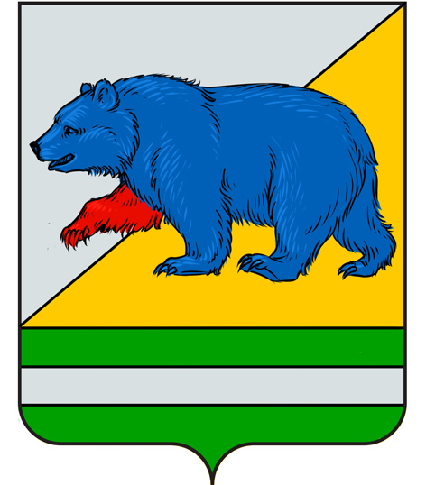
РОССИЙСКАЯ ФЕДЕРАЦИЯ
КУРГАНСКАЯ ОБЛАСТЬ
АДМИНИСТРАЦИЯ ПЕТУХОВСКОГО МУНИЦИПАЛЬНОГО ОКРУГА

ПОСТАНОВЛЕНИЕ

от "27" августа 2024 года № 721
г. Петухово

О проведении публичных слушаний по проекту
муниципального правового акта Петуховского муниципального округа Курганской области «О внесении изменений и дополнений в Устав Петуховского муниципального округа Курганской области»

В соответствии со статьей 28 Федерального закона от 6 октября 2003 года № 131-ФЗ «Об общих принципах организации местного самоуправления в Российской Федерации», Положением о публичных слушаниях в Петуховском муниципальном округе Курганской области, утвержденным решением Думы Петуховского муниципального округа Курганской области от 28 сентября 2021 года № 13 и в целях реализации прав граждан Петуховского муниципального округа Курганской области на осуществление местного самоуправления, ПОСТАНОВЛЯЮ:
1. Назначить проведение публичных слушаний по проекту муниципального правового акта Петуховского муниципального округа Курганской области «О внесении изменений и дополнений в Устав Петуховского муниципального округа Курганской области» опубликованного 30 августа 2024 года на официальном сайте Администрации Петуховского муниципального округа Курганской области и Федеральной государственной информационной системе «Единый портал государственных и муниципальных услуг (функций)» на 25 сентября 2024 г. на 17-00 часов в здании Администрации Петуховского муниципального округа Курганской области по адресу: Курганская область, город Петухово, улица К.Маркса, д. 27.
    - Поручить подготовку о проведение публичных слушаний управляющему делами - руководителю аппарата Администрации Петуховского муниципального округа Вятчининой О.В.
    - Публичные слушания провести в форме подачи предложений по проекту муниципального правового акта «О внесении изменений и дополнений в Устав Петуховского муниципального округа Курганской области» в письменном виде и путем непосредственного участия населения Петуховского муниципального округа Курганской области в публичных слушаниях. Предложения по проекту муниципального правового акта принимаются до 17-00 часов 25 сентября 2024 года. На публичные слушания в обязательном порядке приглашаются представители политических партий и общественных движений, осуществляющих свою деятельность на территории Петуховского муниципального округа Курганской области.
4. Опубликовать настоящее постановление в порядке, установленном Уставом Петуховского муниципального округа Курганской области Курганской области.
5. Контроль за исполнением настоящего постановления возложить на управляющего делами - руководителя аппарата Администрации Петуховского муниципального округа Вятчинину О.В.

Глава Петуховского муниципального округа А.В. Волков
Согласовано:

Управляющий делами, руководитель
аппарата Администрации Петуховского
муниципального округа Курганской области О.В. Вятчинина

Справка-рассылка
к постановлению Администрации Петуховского муниципального округа Курганской области от " " августа 2024 года № «О проведении публичных слушаний по проекту муниципального правового акта Петуховского муниципального округа Курганской области «О внесении изменений и дополнений в Устав Петуховского муниципального округа Курганской области»

Разослано: 1. В дело-1
2. Прокуратура -1
3. Реестр
4. Сайт-1

Исп.: Н.Г. Сисевич
Тел.: 8(35235)38274

